Education a la citoyenneté

Tome 2 : les droits et les devoirs de 5 à 14 ans.

Claudine Leleux,

éditions De Boeck, Bruxelles, 2006

Chapitre 1 : préambule.

1. Former à l'autonomie, la coopération et la participation.

L'apprentissage de la citoyenneté vise à faire acquérir des compétences plus que des connaissances.
3 compétences interdépendantes : l'autonomie individuelle, la coopération sociale et la participation publique. Ces 3 dimensions recoupent les 3 concepts sur lesquels s'articule la philosophie politique : l'individu, la société et l'état. Elles renvoient aussi aux 3 grandes valeurs de la démocratie moderne : la liberté liée à l'autonomie, la solidarité à la coopération, et l'égalité a la participation publique.
Les socioconstructivistes privilégient le pôle coopération sociale, les libéraux accentuent le pôle de l'autonomie individuelle. L'auteur pense qu'il faut s'appuyer sur les 3.

Chapitre 2 : qu'est ce que la citoyenneté ?

1. Essai de définition.
Définition qui évolue selon le contexte : membre d'un état démocratique considéré du point de vue de ses devoirs et de ses droits civils et politiques. Ici, = citoyenneté démocratique.
Le citoyen, c'est l'homme en tant que membre d'une communauté juridique. Il est à la fois auteur du droit et sujet ou bénéficiaire de droits. Comme ces droits sont le résultat d'une discussion, un éthique de la discussion est au fondement de la citoyenneté démocratique. Les droits supposent des devoirs afférents, même pour les enfants. Le droit peut évoluer, en respectant les procédures prévues. Il existe des modalités de limitation du pouvoir.

2. Attributs essentiels de la citoyenneté.

2.1. Être l'auteur et le bénéficiaire de droits : cf. Déclaration universelle des droits de l'homme.
La citoyenneté suppose donc l'autonomie privée (détention de droits) et politique (droit de s'octroyer des droits) = participation dans ce livre.

2.2. Droits et devoirs : les citoyens sont égaux en droits, donc ils doivent jouir des mêmes droits, donc des devoirs leur incombent. Cf Montesquieu : "ma liberté s'arrête là où celle de l'autre commence." Et DUDHC article 4. La citoyenneté en ce sens n'est pas la moralité, mais plutôt acte de soumission libre aux normes juridiques.

2.3. Le pluralisme démocratique : cf DUDHC article 10. Faire vivre des personnes ensemble, quelles que soient leurs convictions, reconnus sans être connus. Relations entre citoyens anonymes, médiatisées par l'état. La citoyenneté, si elle inclut le droit à la différence, ne supprime à personne le devoir d'égalité.

2.4. Évolution des droits : puisque les citoyens en démocratie sont souverains, ils peuvent quand ils le veulent s'octroyer de nouveaux droits, voire théoriquement en abolir certains. Droits-libertés et droits politiques = droits de première génération. Droits sociaux, droits-créances = deuxième génération. Puis droits moraux et culturels, droits-personnalité = troisième génération.

2.5. Évolution de l'égalité effective des droits. Le principe de l'égalité des droits rend toute inégalité insupportable. Ce droit formel a servi de base aux citoyens pour exiger l'égalité de traitement.
Sans incidence sur la famille et les relations intra familiales. Jusqu'en 68, autorité du père de famille et du maître à l'école. Depuis, révolution culturelle qui exige que l'égalité de droits formelle devienne effective, réelle ou substantielle et mise en cause d'un modèle vertical de la démocratie, de l'autorité, au sein du couple, de la famille, de l'école. 1979 : Convention sur l'élimination de toutes les formes de discrimination à l'égard des femmes. 1989 : convention internationale des droits de l'enfant.

2.6. Évolution de la citoyenneté et de la démocratie. Aujourd'hui le droit de suffrage universel semble insuffisant à caractériser la citoyenneté. Réclament une citoyenneté participative. 3 âgés de la démocratie moderne : parlementaire, des partis, et du public (Bernard Manin), chaque étape venant se substituer à la précédente tout en en gardant les traits essentiels. Démocratie du public : existence d'un électeur flottant et informé et d'un nouveau lieu de délibération publique dans les médias. Délégitimation qui s'exprime aujourd'hui sous forme du vote protestataire, voire antidémocratique, de l'abstentionnisme électoral ou de l'émergence de nouveaux partis politiques.
Une éthique de la discussion, une participation plus directe, devrait permettre de raffermir la légitimité démocratique.
Désormais, le Vrai, le Juste et le Bien n'acquièrent une validité qu'à l'issue d'une discussion effective. Notre vision de l'homme s'en trouve profondément modifié : il est appréhendé comme un être construit dans la communication avec autrui, capable d'esprit critique et qui construit avec les autres hommes la vérité, le bien et le juste. Le citoyen, lui, décide avec les autres ce qu'il en est du juste.

Chapitre 3 : appendre la citoyenneté.

1. Citoyen : être ou devenir ?
L'exercice effectif des droits politiques suppose une formation qui n'attend pas la majorité civile et qui peut donc être initiée dès l'école fondamentale.

2. Principes et programme :
2.1. Principe déontologique : doit pouvoir être enseignés à tous les apprenants qu'elles que soient leurs valeurs et convictions privées.
2.2. Principes méthodologiques : une éducation à la citoyenneté devrait être conduite selon une éthique de la discussion, devrait former les apprenants à se décentrer vers un point de vue général, devrait permettre de rechercher les raisons du droit ou des interdits.
2.3. Objectifs programmatiques : une éducation à la citoyenneté devrait enseigner la connaissance et l'exercice des droits, devrait former au lien entre droits et devoirs, devrait permettre de différencier les droit formels et effectifs, devrait permettre de développer les compétences à participer, débattre et exercer son esprit critique, devrait permettre de distinguer le légal et de débusquer les abus de pouvoir, devrait développer les habiletés a s'entendre et coopérer dans un contexte multiculturel.

3. Apprendre, comment ?

3.1. Une pédagogie reconstructive : = auto socio construction.
Transmettre un savoir constitué en mettant à la disposition des élèves les matériaux, situations problèmes, éléments réflexifs... qui lui permettront de s'approprier activement et dans l'interaction avec le peintre et ses pairs, le savoir établi ailleurs. Elle se doit d'être active au sens où l'enseignant préparer les situations, les matériaux (à manipuler ou a pensé) pour faire redécouvrir aux élèves ce que l'humanité à parfois mis tant de temps à s'approprier. L'activité doit être aussi mentale. Lorsque l'adolescent a acquis sa pleine maturité cognitive, il lui est possible de s'approprier la théorie par abstraction réfléchie, moyen économe et efficace. Une pédagogie active ne peut donc pas être juste concrète ou empirique. Il s'agit de faire entrer progressivement dans le général et le théorique en respectant son rythme de développement.

3.2. Une pédagogie par compétences. Cf chapitre 1.

3.3. Une pédagogie par objectifs : faire acquérir une ou plusieurs compétences, ou faire réfléchir sur une problématique de la citoyenneté.

3.4. Des méthodes et des dispositifs. Cf. Chap 4

Chapitre 4 : les méthodes et les dispositifs.

1. Clarifier et hiérarchiser les valeurs.
Apprendre et exercer sa citoyenneté, c'est apprendre à défendre les valeurs auxquelles on est attaché tout en respectant le pluralisme des valeurs. D'abord les clarifier, puis les hiérarchiser. Dans ce climat de tolérance, les élèves vivent le pluralisme. Peut s'opérer par choix restreint = dissonance cognitive.

2. Conceptualiser, généraliser et réfléchir.
Apprendre et exercer sa citoyenneté, c'est non seulement apprendre à conceptualiser, mais aussi, à progressivement adopter un point de vue général, voire universel, sous la forme de principes.
2.1. Conceptualiser à l'école primaire suppose une connaissance du développement de la pensée chez l'enfant et l'adolescent (Vygotski : pensée par image syncrétique, puis par complexes, unis par pseudo concepts). Pour permettre à l'enseignant de faire reconstruire un pseudo concept et tendre vers le concept, Britt-Mari Barth proposé une stratégie à l'aide d'exemples oui/non, en insistant sur l'interaction verbale. Il est possible ensuite de construire une représentation sous forme de corolle, de carte mentale..
2.2. Généraliser est une opération nécessaire à l'usage d'une pensée abstraite ou formelle. Marie-France Daniel propose à l'enseignant d'orienter l'élève par un questionnement à généraliser son propos.
2.3. Développer la réflexion, c'est permettre aux élèves de prendre conscience de la manière dont ils pensent : penser la pensée.

3. L'usage du texte.
3 raisons : il met les élèves à égalité devant un enfer entier commun, ce que ne permet pas toujours la discussion; initie à une pensée articulée ; permet de cheminer dans l'histoire de la pensée.
Apprendre la citoyenneté, c'est pouvoir avoir accès au texte écrit, qu'il prenne la forme d'un texte juridique, d'une tribune libre ou d'un document scientifique. Il peut être un texte court et prendre l'allure d'une citation.

4. Discuter.
C'est une compétence complexe, à décomposer en sous compétences à exercer comme telles. Mise en place d'une pédagogie de l'oral, par exemple apprendre à débattre, à écouter...les élèves sont souvent mis en situation de discuter (conseil de classe), mais souvent sans apprentissage spécifique. Marie-France Daniel distingue plusieurs types d'échanges verbaux : anecdotique (sans structure ni justification), monologique (recherche de la bonne réponse), dialogique non critique (début de la communauté de recherche, mais sans recul), dialogique semi-critique (critiques formulées mais non prise en compte), dialogique critique (non seulement les élèves améliorent la perspective du groupe, mais ils la modifient).
La discussion peut aussi prendre la forme du procès d'idées : développer l'argumentation, l'écoute et la justification. Diviser la classe entre les défenseurs et les accusateurs, puis rédiger un rapport (discerner) et prendre une décision.

5. La pédagogie de la coopération.
En outre, de nombreux jeux coopératifs permettent de développer les habiletés cognitives et faire vivre aux élèves l'intérêt, parfois la joie, de coopérer.

6. Le dilemme moral.
Apprendre la citoyenneté revient ainsi à exercer les élèves à choisir, à prendre position et à décider sur des questions de la "vie politique" des le plus jeune âge. Le dilemme moral contraint l'élève a choisir entre deux possibilités sans qu'aucune d'elle ne soit juste ou bonne a priori. Développer le discernement et l'argumentation morale et politique en plaçant l'élève estimation de dissonance cognitive. Permet aussi de les sensibiliser à la hiérarchie des devoirs et des obligations. Les jeunes enfants ont tendance à justifier leur choix par la peur des représailles (stade 1), intérêt égocentrique (stade 2), conformité avec le jugement de l'entourage (stade 3), conformité avec la loi (stade 4), puis seulement au secondaire aux principes et à la justification (stades 5 et 6).
Le dilemme peut être utilisé pour clarifier les valeurs personnelles et les communiquer.

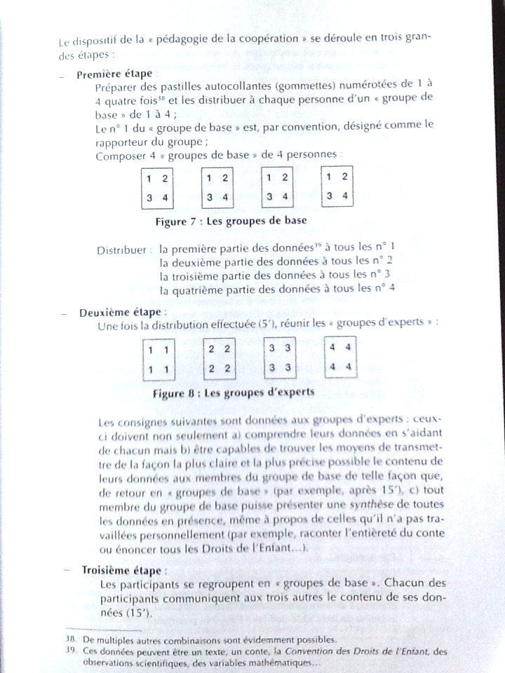

7. Le mur du silence.
Pour permettre de s'exprimer et recueillir les représentations initiales, l'enseignant écrit un concept, une phrase ou une question sur une affiche, et demande aux élèves de venir écrire, y a un et dans le plus and silence, ce que cela évoque pour eux.

8. La philosophie pour enfants.
Méthode de Matthew Lipman :
- Lecture partagée : partir des textes de Lipman ou d'autres textes, fables ou contes.
- Cueillette des questions : 2 types : celles auxquelles on peut répondre tout de suite (lexique, compréhension), et questions philosophiques. Recueillir les secondes, les noter avec le prénom de l'enfant. Habitude qui se prend de trouver les questions.
- Regroupement des questions : 2 objectifs cognitifs et d'organisation.
- La communauté de recherche : rechercher ensemble des réponses, développer des compétences communicationnelles. Ne pas se satisfaire d'un simple dialogue, mais stimuler chez les élèves des échanges dialogiques. Favoriser l'adresse des enfants entre eux, faire en sorte qu'ils se répondent.
- Plans de discussion : orienter la recherche vers l'examen d'idées maîtresses lus générales, telles que la vérité, la communauté, la personne, la beauté, la justice, la bonté. L'objectif final est de penser par soi même ratés, mais es appuyant sur le patrimoine culturel humain et en y contribuant de manière critique et créative.

